**ASSAIG DE TRACCIÓ**

**1-Exemple 1 pag 178**

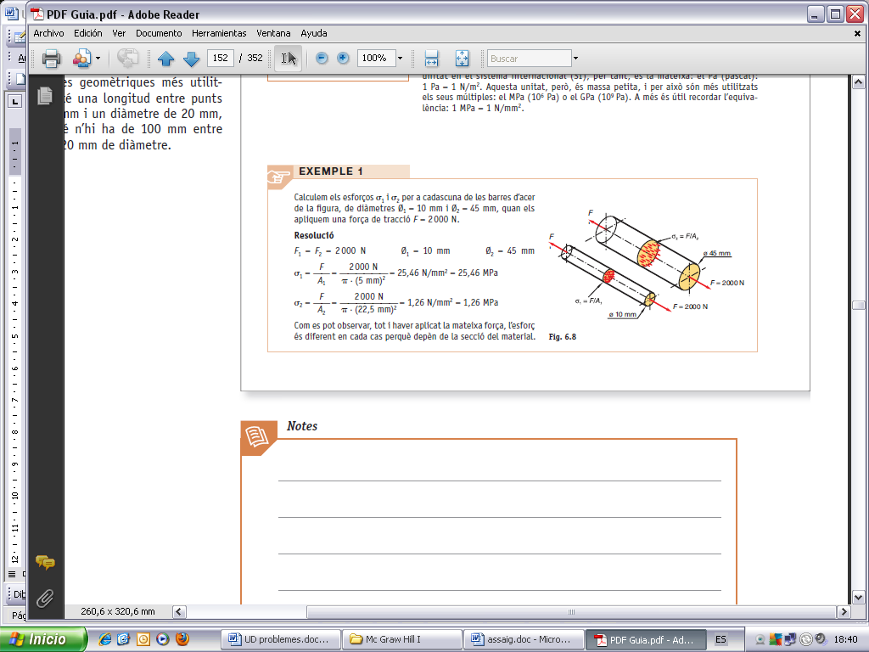 **25,46 Mpa 1,26 MPa**

**2-Exemple 2 pag 179**

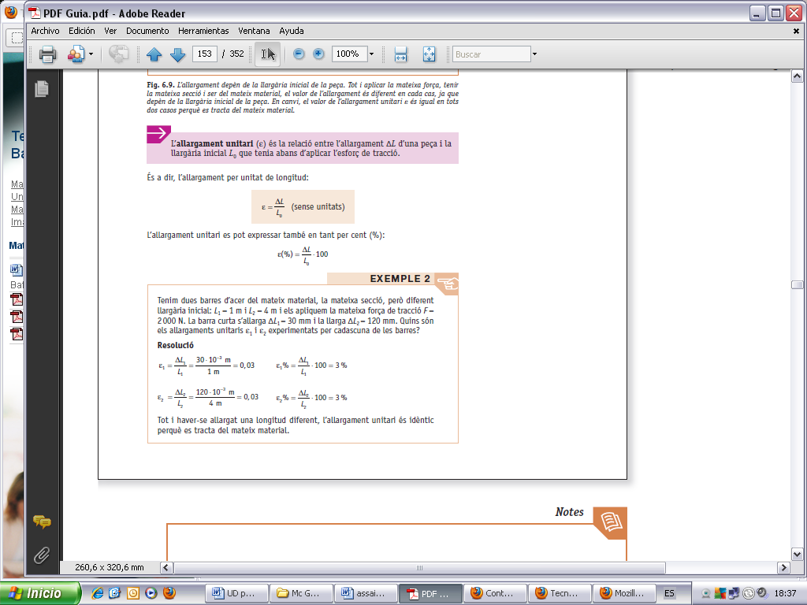 **3%**

3-PAU 2009/JUNY/A

Tenim una barra d’acer de 2 m de llarg i 5 mm de diàmetre. Li apliquem una força de tracció de 5000 N. Si l’acer emprat té un mòdul elàstic E=207 000 N/mm2 i un límit elàstic σe=360 N/mm2, quin serà l’allargament? Sobrepassarem el límit elàstic? Quin és el coeficient de seguretat? 2,46 mm No 1,4

4-PAU 2009/JUNY/B

Un cable d’alumini (mòdul elàstic E=69 000 N/mm2; límit elàstic σe=17 N/mm2) de 8 mm de diàmetre, suporta un pes de 200 Kg de massa. Quin és l’esforç unitari de tracció que està suportant? Se sobrepassarà el límit elàstic? Quin és el valor de l’allargament unitari? 39 N/mm2 No es pot preveure

**5-PAU 2010/JUNY/B **

**6-PAU 2013/JUNY/B**



**72,35.103 N/mm2**

**7-PAU 2013/SET/B**



d) Calcula ∆l en l’apartat a) **2 627,2 N 1,5 mm quasi plàstica 0,5 mm**

**8-PAU 2014/Juny/A**



**Mínim** **10,65 mm 0,536 Kg S=453,5 mm2 (L=21,3 mm) 2,14 Kg 27 562,5 N 0,06 mm**

**ASSAIG DE DURESA**

**1-Exemple 5 pag 186**

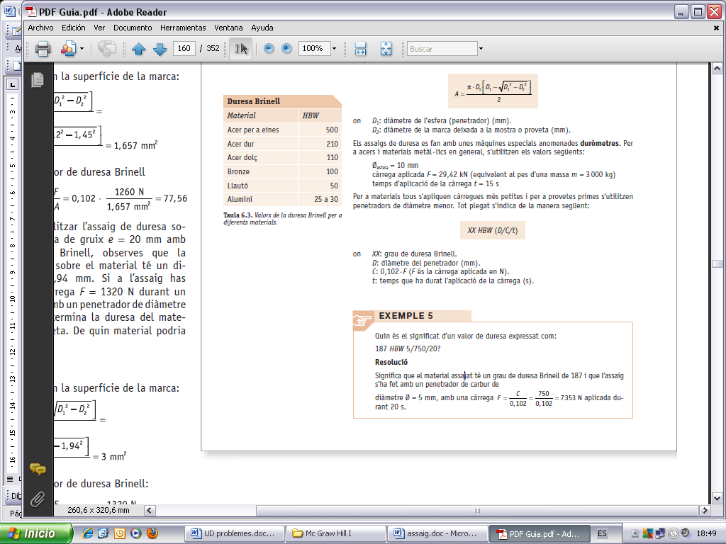

2-PAU 2006/SET/A

En fer un assaig de duresa Brinell amb una bola de penetració de 10 mm de diàmetre i aplicant-hi una força de 1000 Kg, s’ha trobat una marca de diàmetre 1,5 mm. Quina és la duresa Brinell? 563 HB

3-PAU 2008/JUNY/A

En una peça amb duresa Brinell de 450 HB, s’ha aplicat una càrrega de 1000Kg. Si s’ha emprat com a penetrador una bola de 10 mm de diàmetre, quin serà el diàmetre de la marca produïda? 1,68 mm

4-PAU 2009/SET/A

A un assaig de duresa Brinell s’aplica una bolla de 10 mm amb una força de 1000 Kg Sabem que el material té una duresa de 625 HB 10 1000, quin serà el diàmetre i profunditat de la marca que deixarà l’assaig? **1,41 mm 0,05 mm**

**5-PAU 2010/JUNY/A**

**471 Kp 1,41 mm**

**6-PAU 2011/SETEMBRE/B**

En un assaig de Brinell, s’ha emprat una bolla d’acer de 12 mm de diàmetre que s’ha sotmès a una càrrega de 500 kg i s’ha obtingut una profunditat d’empremta de 65 μm. Què val la duresa HB? **204 HB**

**7-PAU 2013/JUNY/A**

**1,38 mm**

**8-PAU 2014/Juny/B**

**1,62 mm 829,4 Kp**

**9-PAU 2014/Set/B**

Calcula la duresa Brinell en kp/mm2 d’un material si una bolla d’acer de diàmetre 2 cm sotmesa a una força de 800 N hi deixa una empremta de profunditat 2.1 mm.  **0,62**

**10-PAU 2015/juny/A**

Per determinar la duresa Brinell d’un material s’ha emprat una bolla de 5mm de diàmetre sotmesa a una càrrega de 750kg. S’ha obtingut una empremta de 2.3mm de diàmetre. Calcula la duresa Brinell en kp/mm2 i la profunditat de l’empremta. **0,28 mm 170,5 Kp/mm2**

**11-PAU 2015/set/A**

**(3 punts)** Realitzam un assaig de Brinell a una determinada peça. La duresa Brinell de la peça és de 400 HB, i s’ha obtingut una empremta de superfície 2 mm2 i profunditat 55 mm.

Determina el diàmetre de l’empremta, el diàmetre de la bolla emprada com a penetrador i la càrrega aplicada en l’assaig. **1,59 mm 11,57 mm 800 Kp**